闽科农函〔2024〕2号

福建省科技特派员工作联席会议办公室关于
开展2024年福建省科技特派员
选认工作的通知

各设区市科技局、平潭综合实验区经济发展局，有关高校、科研院所：
为深入贯彻习近平总书记关于科技特派员制度的重要指示精神，落实省委十一届四次、五次全会、省委经济工作会议部署和省委、省政府工作要求，强化创新驱动，深入推进科技特派员制度，服务乡村振兴和助力产业转型升级，经研究，决定选认一批2024年省级科技特派员。现就选认工作通知如下：
一、工作目标
选认省级科技特派员2000名左右（其中，服务原省级扶贫开发工作重点县的省级科技特派员360名以上）、团队（法人）科技特派员800个左右，在全产业推广科技特派员制度，鼓励更多科技人员把论文写在生产车间和田野大地上，为我省乡村振兴和产业转型升级提供有力的科技支撑和人才保障。
二、选认对象
选认对象包括个人、团队和法人科技特派员三类。
（一）个人科技特派员。选认对象是与企业、基层开展技术需求对接并达成明确合作意向的科技人员。各设区市推荐个人科技特派员的指标详见附件1，其中工业领域科技特派员比例不低于本地区推荐总指标数的30%，同时兼顾第三产业的个人科技特派员比例。
（二）团队科技特派员。选认对象是个人科技特派员牵头发起的，跨专业、跨领域、跨区域开展技术服务或创业的多学科交叉融合的团队。服务同一单位，技术供给相似的科技人员，可整合成团队科技特派员。团队科技特派员可申报科技特派员后补助项目（另行组织实施）。各设区市推荐团队科技特派员的指标详见附件2。
（三）法人科技特派员。选认对象是高校、科研院所、企业等主体牵头组建的，围绕各地优势特色产业开展全产业链技术服务和创业的多学科交叉融合的团队。法人科技特派员可申报科技特派员后补助项目（另行组织实施）。各设区市推荐法人科技特派员的指标详见附件2。
三、选认条件
（一）省级个人科技特派员原则上应具备中级职称或硕士研究生以上学历（硕士以上学位），并具有相关科技成果或科技服务经验，以“用”为导向，不限来源（省内外高校、科研院所、企业均可）、不限身份、不限服务领域。对入选设区市（含平潭综合实验区）以上人才计划、技能大师工作室领办人、劳模工匠、荣获省级以上技能大赛铜牌以上或拥有授权有效发明专利一项以上的，选认时适当放宽学历、职称和工作经历等要求。
（二）申请人如果是2023年选认的省级科技特派员，则其在2023年省级科技特派员年度考核中应达到合格等次。市、县级以下（含）机关事业单位（不含高等学校、职业院校、科研院所）从事科技推广和服务的科技人员，开展与本职工作相关的技术推广和服务，一般不作为省级科技特派员选认对象。
（三）对通过福建省科技特派员服务云平台发布技术服务（成果），主动与企业等经济实体开展技术需求对接，并达成明确合作意向的科技人员，同等条件下优先予以考虑选认为省级科技特派员。
（四）团队科技特派员的发起人及成员须符合个人科技特派员选认条件。发起人须同时申报个人科技特派员，经审核并最终选认成功后，才能作为团队科技特派员发起人。
（五）申报法人科技特派员的要求是拥有三名及以上省级个人科技特派员的高校、科研院所、在闽具有独立法人资格并具备科研开发能力和条件的企业等主体。
（六）鼓励地方结合科技特派员选认工作，积极探索“科技副总”“科技特派员团长”等推动科技特派员服务企业、扎根基层的新做法新经验，支持省外、海外、留学归国科技人员以及“科技小院”的导师专家、援疆援藏援宁的科技人员、劳模工匠参与个人或团队科技特派员选认。服务两岸融合发展示范区建设，加大力度选认台籍科技特派员，深化闽台科技创新合作。
（七）已退休但身体健康能够胜任科技特派员工作，且与服务对象达成科技服务协议的科技人员，在本人自愿提出申请前提下，可参与个人或团队科技特派员选认。
（八）对年度考核表现好、业绩突出且所在单位同意继续派出、服务对象同意继续接收的上一年度省级科技特派员，予以优先选认，延长选认期。
四、选认程序
（一）技术需求对接。市县科技主管部门组织企业和基层在福建省科技特派员服务云平台（http://mp.fjktp.cn）或“福建科特派”微信小程序上发布订单式技术需求，各高校、科研院所组织科技人员在平台上发布技术服务（成果）清单，并与企业和基层进行需求对接洽谈。市县科技主管部门应在平台上及时跟踪、审核技术需求对接情况，对对接成功的技术需求，优先推荐申报省级科技特派员。
（二）人员注册登记。与企业或基层成功达成技术需求对接后，选认对象登陆福建省科技特派员服务云平台进行注册认证申报，并绑定“福建科特派”微信公众号，个人科技特派员可通过手机在“福建科特派”微信公众号上直接申报（具体程序见附件4），团队科技特派员和法人科技特派员通过云平台（电脑端）申报。申报时，个人、团队（法人）选认对象须在微信公众号或云平台（电脑端）上传与工作单位、服务对象签订的三方或双方协议（参考格式见附件3）。若服务对象不单一、范围广等，可与工作单位、县级科技主管部门签订三方协议。个人、团队和法人科技特派员注册登记时间：2024年1月12日-2024年2月25日。
（三）县级初审推荐。县级科技主管部门开展选认对象形式审查，内容包括：《福建省科技特派员服务云平台》填写完整性、选认对象资格条件（如中级职称、硕士以上学历（硕士学位）、相关科技成果和科技服务经验等材料）、三方或双方协议。形式审查后，县级科技主管部门班子成员集体研究提出推荐人选，在线提交设区市科技局。有条件的县（区）可对推荐人选进行专家评审、对外公示后再推荐上报。审核提交时间：2024年2月26日-3月10日。
（四）市级审核上报。设区市科技局根据省科技厅下达的省级个人科技特派员推荐指标数量（附件1），审核推荐省级个人科技特派员和团队科技特派员、法人科技特派员，经班子成员集体研究后在线提交省科技厅。有条件的设区市可对推荐人选进行专家评审、对外公示后再推荐上报。审核提交时间：2024年3月11日-2024年3月24日。设区市科技局审核推荐文件（电子版及盖章后纸质材料）于2024年3月27日前报省科技厅农村科技处。
（五）省级选认公布。省科技特派员工作联席会议成员单位对各地推荐上报的人员名单进行联合会审，提出选认名单建议，省科技厅厅长办公会议研究审议后正式公布。
五、工作经费
（一）省级个人科技特派员(含援疆援藏援宁)的选认对象可申请工作经费,申请补助标准：2万元/人。获得选认后，工作经费既可选择按照规定的使用支出范围凭票据实报实销，也可选择对其中的50%实行年度包干(用于交通、通讯和生活津贴补助)、其余经费按科技特派员专项资金管理办法有关规定报销。
（二）个人科技特派员工作经费原则上按属地管理。工作单位为省属高校、科研院所的选认对象，可选择工作经费放至工作单位。
六、其他事项
（一）本次同步开展援疆援藏援宁科技特派员选认工作，援疆援藏援宁科技特派员以省属高校、科研院所为主推荐，不占各设区市、平潭综合实验区的推荐指标数。各单位应本着“保障急需、宁缺毋滥”原则推荐申报援疆援藏援宁科技特派员，申报的人选（团队）数量一般不超过2023年获批数量，之前未获批过的单位推荐申报个人和团队科技特派员一般分别不超过2个。
（二）厦门市市级科技特派员参与省级科技特派员选认工作另行安排，选认后所需工作经费由厦门市自行承担。
（三）与省市场监督管理局等有关行业主管部门联合选认省级科技特派员工作另行安排，选认后所需工作经费由行业主管部门在部门预算内自筹。根据我省对口协作支援地区提出的需求，后续省科技厅将联合对口协作支援地区另行开展专项科技特派员选认工作，选认后所需工作经费由我省派驻对口协作支援地区指挥部筹集安排。
（四）获正式选认的省级科技特派员须认真履职并接受年度考核，考核内容分为履职情况、服务成效、服务满意度三个方面，考核结果分为合格、不合格。考核办法和要求在选认名单公布后另行通知。
联系方式：福州市科学技术局 0591-83334935
漳州市科学技术局 0596-7092576
泉州市科学技术局 0595-22579361
三明市科学技术局 0598-8590650
莆田市科学技术局 0594-2653932
南平市科学技术局 0599-8834033
龙岩市科学技术局 0597-2826296
宁德市科学技术局 0593-2832930
平潭综合实验区经济发展局 0591-23163114
系统技术支持电话：0591-87869374

附件：1.2024年省级个人科技特派员推荐指标
2.2024年省级团队和法人科技特派员推荐指标
3.福建省科技特派员三方（双方）协议书
4.福建省科技特派员手机申报指南

福建省科技特派员工作联席会议办公室
福建省科学技术厅（代章）
2024年1月12日
（此件主动公开）
附件1

2024年省级个人科技特派员推荐指标
序号 | 设区市 | 个人科技特派员  数量指标 | 原省级扶贫开发工作重点县在各设区市推荐总数中的  数量指标
1 | 福州市 | 260 | 13
2 | 厦门市 | 另行安排选认
3 | 漳州市 | 260 | 63
4 | 泉州市 | 260
5 | 三明市 | 300 | 53
6 | 莆田市 | 230
7 | 南平市 | 400 | 102
8 | 龙岩市 | 260 | 58
9 | 宁德市 | 210 | 71
10 | 平潭综合实验区 | 30
合计 |  | 2210 | 360
备注：1.各设区市推荐指标数是在往年省科技厅安排各地选认数量基础上按一定比例加权测算得出。2.各地推荐申报的工业领域科技特派员比例不低于本地区推荐总指标数的30%，同时兼顾第三产业的个人科技特派员比例。
附件2

2024年省级团队和法人科技特派员推荐指标
序号 | 设区市 | 法人科技特派员  数量指标 | 团队科技特派员  数量指标
1 | 福州市 | 5 | 94
2 | 漳州市 | 5 | 94
3 | 泉州市 | 5 | 94
4 | 三明市 | 5 | 110
5 | 莆田市 | 5 | 84
6 | 南平市 | 13 | 146
7 | 龙岩市 | 5 | 94
8 | 宁德市 | 5 | 76
9 | 平潭综合实验区 | 2 | 8
合计 |  | 50 | 800
备注：团队科技特派员和法人科技特派员数量指标参考上年推荐指标。

附件3
福建省科技特派员三方（双方）协议书
（个人科技特派员）
科技特派员所在单位、服务对象和科技特派员达成如下协议：
科技特派员 | 姓名 |  | 身份证号
科技特派员 | 工作单位 |  | 联系电话
科技特派员 | 专业 |  | 职称/职务
工作单位 | 单位名称 |  | 所在区县
工作单位 | 联系人 |  | 联系电话
服务对象 | 单位名称 |  | 所在区县
服务对象 | 联系人 |  | 联系电话
服务对象 | 主营业务
服务期 | 2024年
服务对象需 求 | （受援单位提出需要解决的技术问题等）
科技特派员服务方式 | （根据受援单位需求，科技人员可提供的服务方式：专业技术服务，与农民结成利益共同体、创办领办农民合作社、企业等，推进农村科技创新创业，培养本土科技人才等。）
科技特派员服务内容 | （根据受援单位需求开展的服务内容、预计成效等）
科技特派员意见 | 本人承诺提交的个人材料属实，本人自愿赴XX单位，按照本协议，开展科技服务。  （签字）： 年 月 日
工作单位意见 | XX同志为我单位工作人员，本单位同意XX同志赴XX单位开展科技服务。  （单位盖章）： 年 月 日
服务对象意见 | 本单位同意接收XX同志开展科技服务。  （单位盖章）： 年 月 日
福建省科技特派员三方（双方）协议书
（团队科技特派员）
科技特派员所在单位、服务对象和科技特派员达成如下协议：
团队名称 |  |  | 成员数量
团队发起人 | 发起人姓名 |  | 身份证号
团队发起人 | 工作单位 |  | 联系电话
团队发起人 | 专业 |  | 职称/职务
团队成员名单 | 成员姓名 |  | 身份证号
团队成员名单 | 工作单位 |  | 联系电话
团队成员名单 | 专业 |  | 职称/职务
团队成员名单 | 成员姓名 |  | 身份证号
团队成员名单 | 工作单位 |  | 联系电话
团队成员名单 | 专业 |  | 职称/职务
工作单位 | 单位名称 |  | 所在区县
工作单位 | 联系人 |  | 联系电话
服务对象 | 单位名称 |  | 所在区县
服务对象 | 联系人 |  | 联系电话
服务对象 | 主营业务
服务期 | 2024年
服务对象需 求 | （受援单位提出需要解决的技术问题等）
科技特派员服务方式 | （根据受援单位需求，科技人员可提供的服务方式：专业技术服务，与农民结成利益共同体、创办领办农民合作社、企业等，推进农村科技创新创业，培养本土科技人才等。）
科技特派员服务内容 | （根据受援单位需求开展的服务内容、预计成效等）
团队科技特派员牵头人意见 | 本人承诺提交的团队相关材料属实，本人自愿率队赴XX单位，按照本协议，开展科技服务。  （签字）： 年 月 日
发起人工作单位意见 | 本单位同意XX同志组队赴XX单位开展科技服务。  （单位盖章）： 年 月 日
服务对象意见 | 本单位同意接收XX同志组队开展科技服务。  （单位盖章）： 年 月 日
福建省科技特派员三方（双方）协议书
（法人科技特派员）
科技特派员所在单位、服务对象和科技特派员达成如下协议：
法人科技特派员 | 法人名称 |  | 法人识别号
法人科技特派员 | 联系人 |  | 联系电话
服务对象 | 单位名称 |  | 所在区县
服务对象 | 联系人 |  | 联系电话
服务对象 | 主营业务
服务期 | 2024年
服务对象需 求 | （受援单位提出需要解决的技术问题等）
科技特派员服务方式 | （根据受援单位需求，科技人员可提供的服务方式：专业技术服务，与农民结成利益共同体、创办领办农民合作社、企业等，推进农村科技创新创业，培养本土科技人才等。）
科技特派员服务内容 | （根据受援单位需求开展的服务内容、预计成效等）
法人单位意见 | 本单位同意为XX单位提供科技服务。  （单位盖章）： 年 月 日
服务对象意见 | 本单位同意接收XX开展科技服务。  （单位盖章）： 年 月 日

附件4
福建省科技特派员手机申报指南
（个人科技特派员）
一、关注“福建科特派”微信公众号

二、点击导航栏“科特派”-专家认证
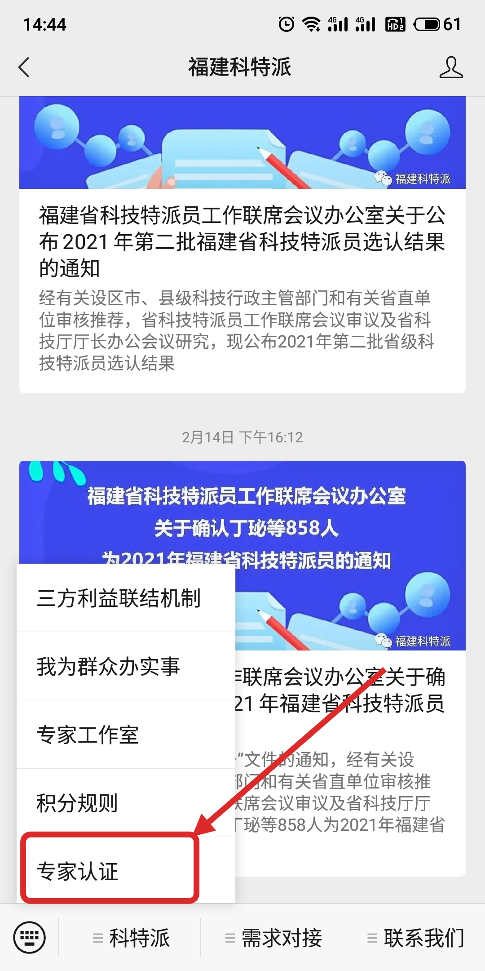
三、微信授权登陆或账号密码登陆
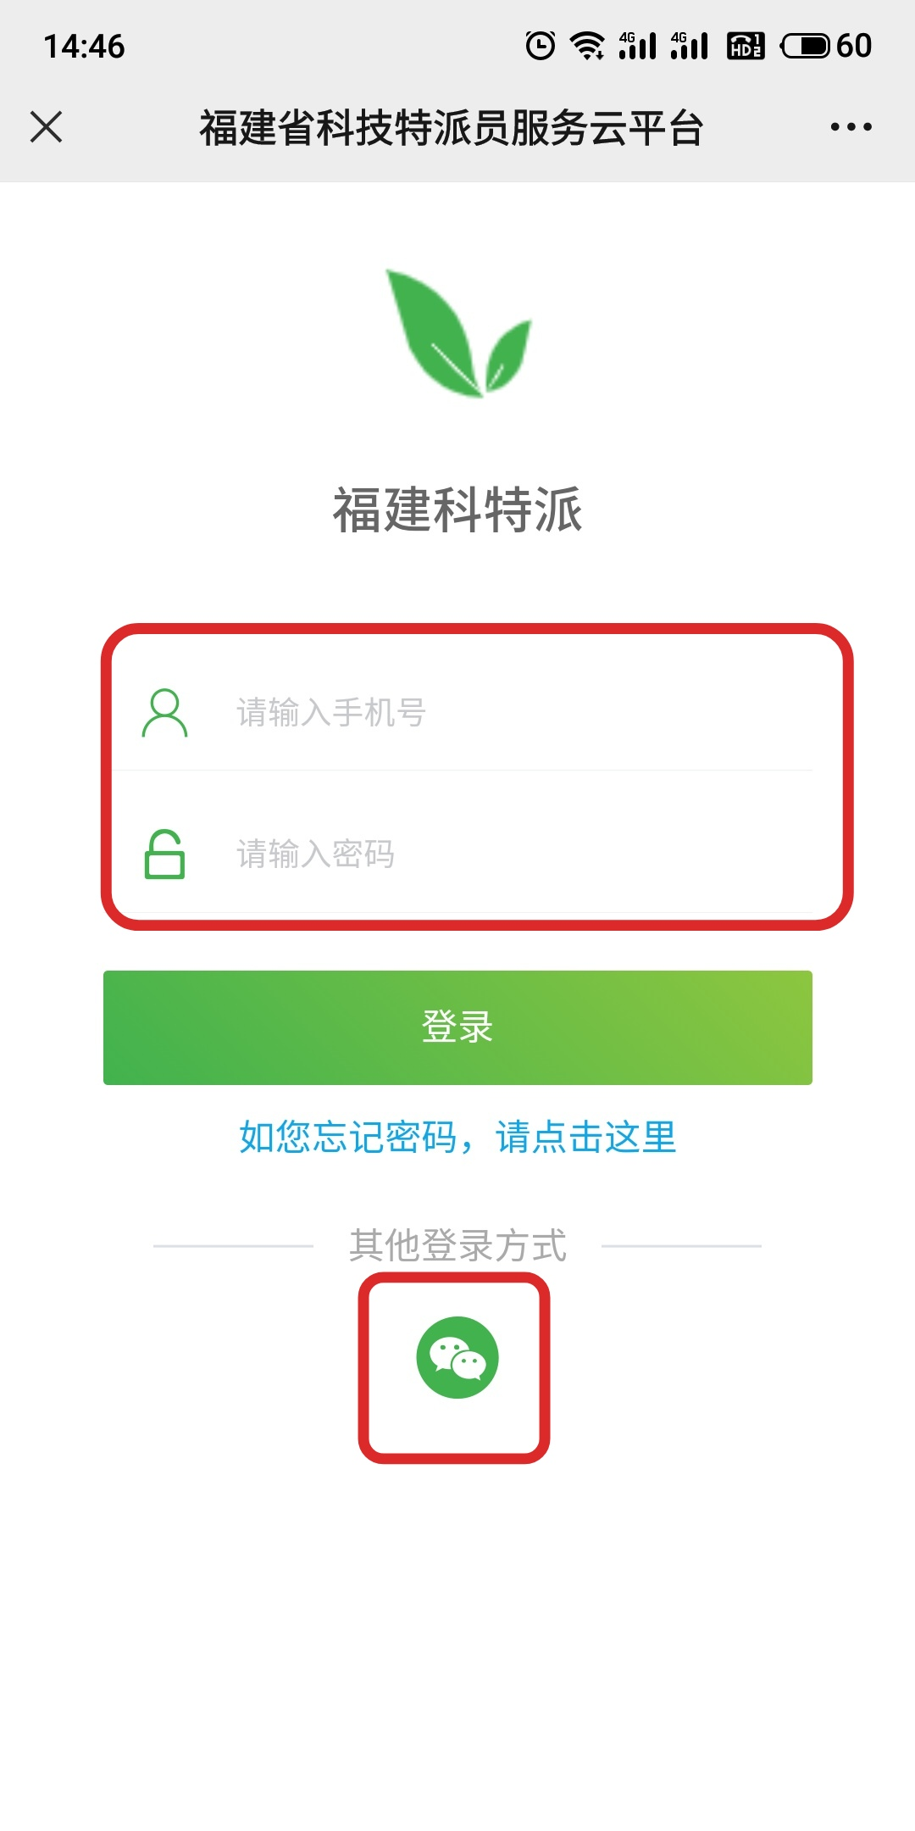
四、点击“个人认证”填写认证信息
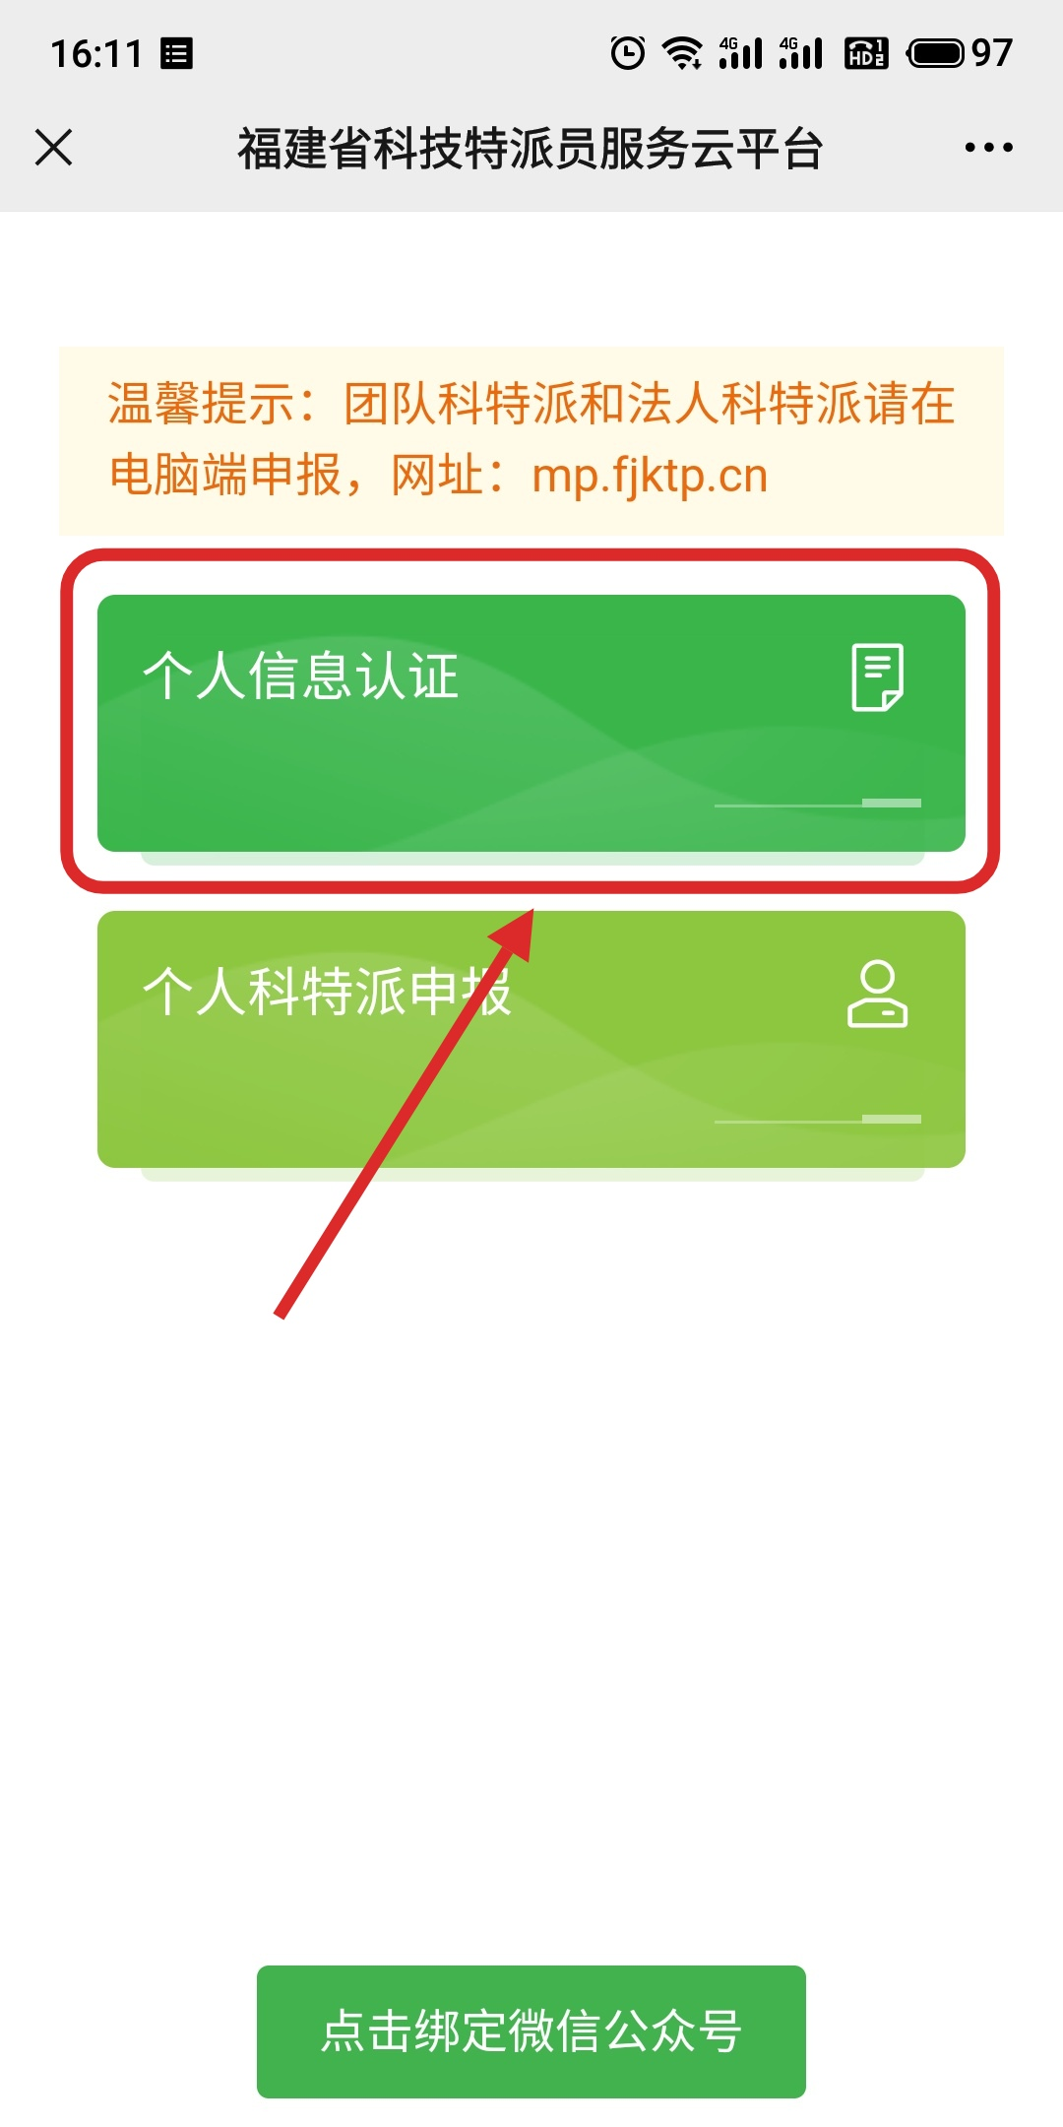

五、认证通过后可以点击“个人科特派申报”，选择相应的科特派申报任务进行申报。
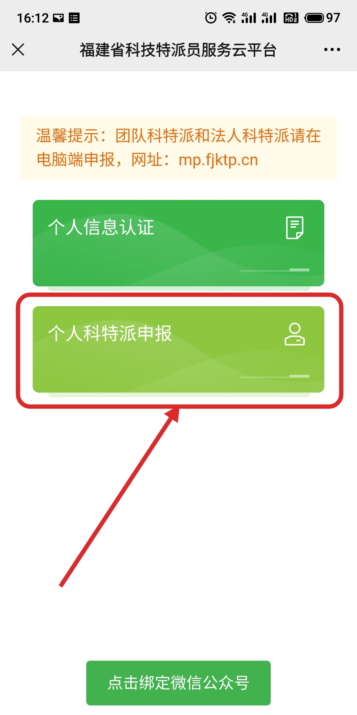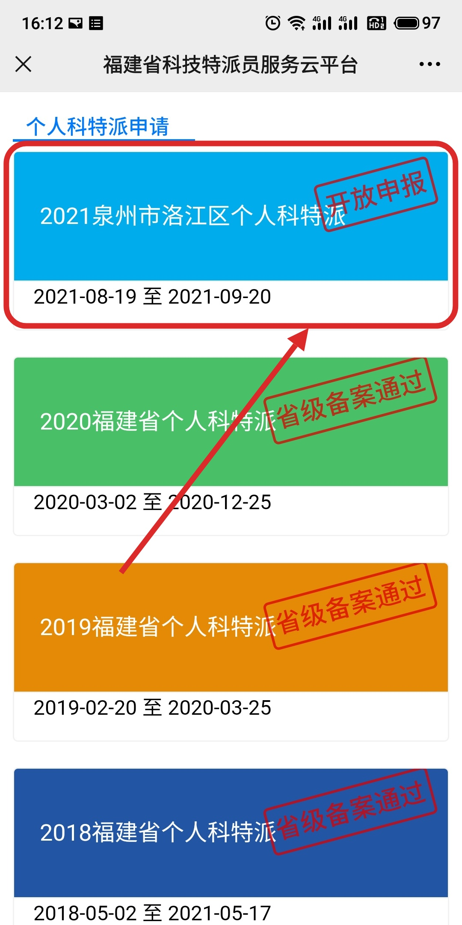
六、如果专家服务的企业有基地在其他地区，或者专家服务范围包括其他地区，申报的时候请在“其他服务区域”选择相应服务区域，并提供相关证明材料供管理员审核，后续考核时将按照主要服务区域+其他服务区域进行打卡考核。
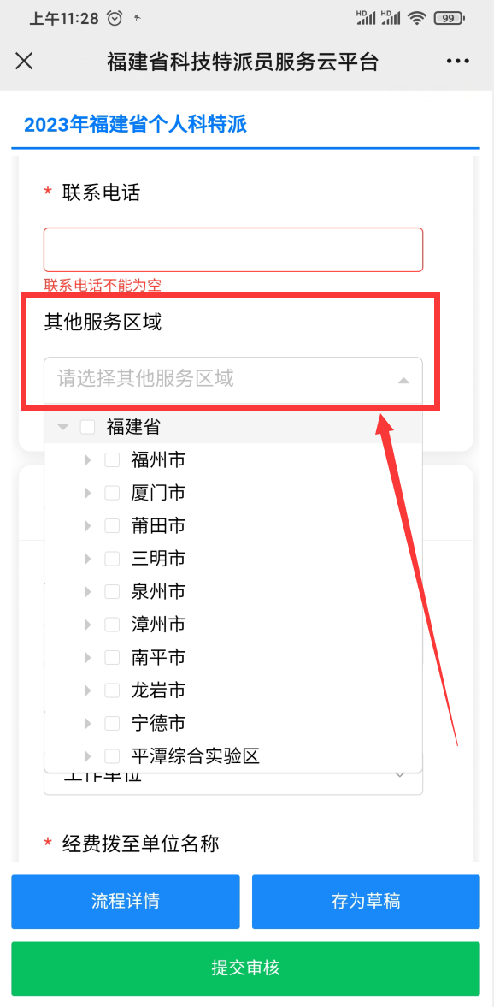
七、绑定微信公众号，可以及时接收认证、申报通知
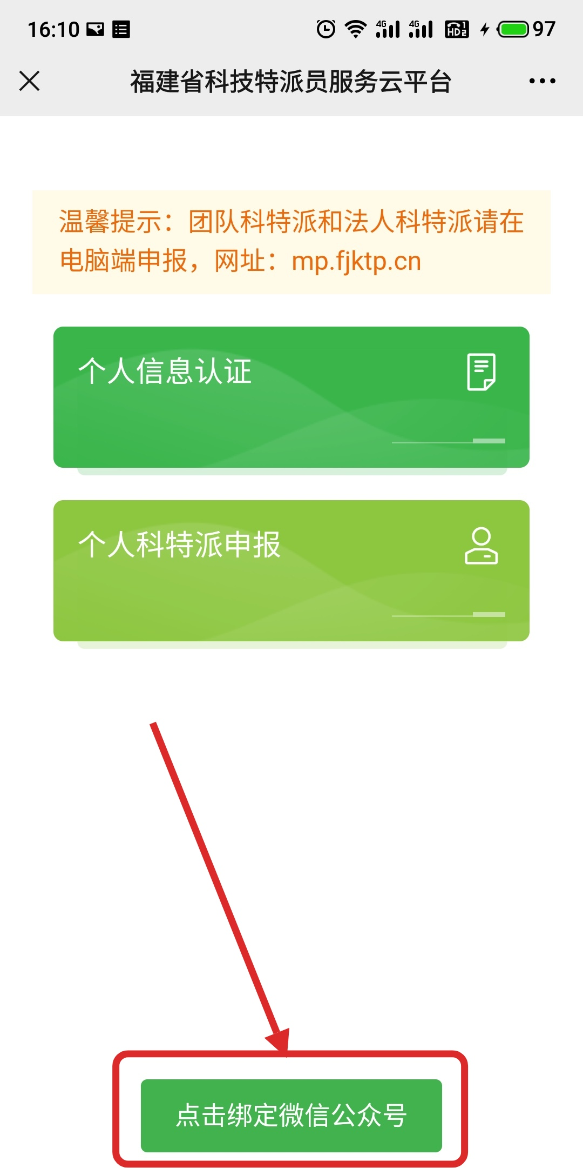

抄送：省科技特派员工作联席会议成员单位。

